Отчёт МБУК «ДК Летницкого сельского поселения» за 2013 год.
В нашем ДК работают 15 человек:
из них творческие работники: Худ. Рук, хормейстер, аккомпаниатор, звукорежиссёр, художник – оформитель-костюмер.
- Работает 23 культурно досуговых формирования, из них 18 кружков художественной самодеятельности ( 10 детских и 8 взрослых) и 5 клубов по интересам.
Такие кружки как: фольклорная группа «Летничанка», вокальный ансамбль «Звонница», детский вокальный ансамбль «Солнышко», детский вокальный ансамбль «Краски лета», ВИА «Джамп» и ВИА «Компромисс» и др., принимают активное участие во всех мероприятиях проводимых в ДК. Это праздники, конкурсы, тематические вечера, театрализованные представления, концерты.
- Участие в фестивалях различных уровней – ещё один показатель высокой культуры самодеятельных коллективов и один из основных показателей качества деятельности учреждений культурно - досугового типа. В 2013 году Дом культуры Летницкого сельского поселения участвовал в районных, областных, региональных, межрегиональных, международных конкурсах.

- Почётная грамота за участие в межрегиональном фестивале «Т.О.Сов» Краснодарского края, награждён коллектив МБУК «ДК Летницкого сельского поселения»

- Грамотой награждена Семёнова Анастасия победитель межрайонного фестиваля-конкурса национальных культурных групп «Землячка 2013» в номинации «Землячка традиция» посёлок Зимовники.

- Грамотой награждены Костылёва Алина и Илларионова Екатерина за достигнутые успехи в творческой деятельности и личный вклад в общественную жизнь Песчанокопского района.

- Благодарственным письмом награждён детский вокальный ансамбль «Солнышко» художественный руководитель Семёнова Анастасия Сергеевна, за участие и яркое выступление на 5 межрайонном фестивале народного творчества «Играй и пой гармонь!» п. Орловский.
- Награждается дуэт Семёнова Анастасия и Аверина Кристина за участие в фестивале военно-патриотической песни «На солнечной поляночке» с. Красная Поляна.

- Благодарственным письмом награждён детский вокальный ансамбль «Солнышко» художественный руководитель Семёнова Анастасия Сергеевна, за участие и яркое выступление, и в честь юбилея коллектива «Нам – 5 лет!» Администрация Летницкого сельского поселения.

- Дипломом 2 степени была награждения Ельтинова Таня, за участие в Всероссийском фестивале конкурсе «Южная олимпиада искусств» г. Ростов – на –Дону. Руководитель Буримова Елена Евгеньевна.

- Дипломом 2 степени была награждена Ельтинова Татьяна, за участие в Всероссийском фестивале-конкурсе «Азовская волна 2013 г» г. Таганрог. Руководитель Буримова Елена Евгеньевна.

- Дипломом 2 степени был награждена Костылёва Алина, за участие в Всероссийском фестивале конкурсе «Южная олимпиада искусств» г. Ростов – на –Дону. Руководитель Буримова Елена Евгеньевна.

- Дипломом 3 степени был награждён Зайцев Владимир, за участие Областном фестиваль военно - патриотической песни «Гвоздики отечества» г. Белая Калитва, а так же в Зональном этапе конкурса – фестиваля военно патриотической песни «Гвоздики отечества» Станица Егорлыкская.

- Дипломом «Человек года» была награждена директор МБУК «ДК Летницкого сельского поселения» Семендяева Л.Н.

- Инновацией в этом году так же стало:
1. Участие в Акции в поддержку голосования за Новочеркасский Войсковой Вознесенский кафедральный собор, участие в сводном хоре в количестве 3060 человек, этот рекорд был внесён в книгу рекордов России;
2. В этом году организовали Конкурс «С песней по жизни», где участвовали поющие семьи села Летник, на следующий год победители конкурса поедут в село Новопавловка Белоглинского района Краснодарского края и по всем содружествам; 3. Отчётный концерт танцевального коллектива «Ритмы сердца» (руководитель Пивнева Диана Сергеевна);
4. Юбилейный концерт детского вокального ансамбля «Солнышко» «Нам 5 лет» (руководитель Семёнова Анастасия Сергеевна);
5. Сольный концерт «В кругу друзей» Евгения Манжосова ;
6 . Сольный концерт вокального ансамбля «Звонница» «Нам года, не беда»
7. Межрегиональный молодёжный форум «Вместе можем больше»
8.Сольный концерт «Песня моей души» Анастасии Семёновой.

Наиболее значимые акции (мероприятия) клубных учреждений по организации работы с населением в 2013 году.
Январь:
25 января прошёл большой праздник посвящённый дню Татьяны. В фойе, за чашкой чая Татьяны принимали поздравления от ансамбля «Звонница», ансамбля «Летничанка», танцевального коллектива «Ритмы сердца» , а самая маленькая участница праздника Ельтинова Татьяна исполнила для всех весёлую песню. Татьян поздравляли «Русские матрёшки» зажигательными частушками, поле чего был проведён конкурс на лучшую частушку. Особое веселие вызвало появление цыган, которые предсказывали судьбу виновницам торжества. За традиционные конкурсы на «Самую тонкую талию», «Самую высокую Татьяну», «Самую маленькую Татьяну», «Самую весёлую Татьяну» Татьяны были награждены памятными подарками. Ярким моментом праздника был конкурс «Угадай Татьяну», где на экране проецировались знаменитые женщины, носящие это замечательное имя. Татьяны пели, танцевали, веселились от души. Этот праздник в нашем селе стал традиционным, и каждый год он собирает всё большее количество женщин с этим замечательным именем.
Февраль:
14 февраля в библиотеке прошёл Праздник «Всё начинается с любви», куда были приглашены женщины села Летник носящие имя Валентина. В начале праздника глава Летницкого сельского поселения Н.Е. Ткаченко поздравила всех женщин с днём влюблённых. Силами самодеятельных артистов Валентины перенеслись в эпоху того времени, когда появился этот замечательный праздник «День Святого Валентина», в их честь песни в исполнении ансамбля «Звонница», фольклорной группы «Летничанка», солисты ансамбля «Солнышко», солисты вокальной группы «Краски лета». Свои поздравления Валентинам адресовала и наша местная поэтесса Т.С. Саврасова, она подарила им своё стихотворение. Своё мастерство показывали и сами Валентины они отгадывали загадки, с весёлым задором пели, плясали, принимали участие во всех конкурсах. Праздник закончился чаепитием.

15 февраля для молодёжи села бал организован Вечер отдыха «Под знаком любви» Летницкая молодёжь любит праздник посвящённый Дню влюблённых. Ярко и эмоционально они принимали участия во всех играх, конкурсах посвящённые теме любви. Для молодёжи выступал танцевальный коллектив «Ритмы сердца», большим восторгом они воспринимали видео ролики звёзд Российской и зарубежной эстрады и вместе с ними зажигательно танцевали. Весь вечер работала «Почта любви», самым весёлым, активным парам были вручены валентинки и памятные сувениры.
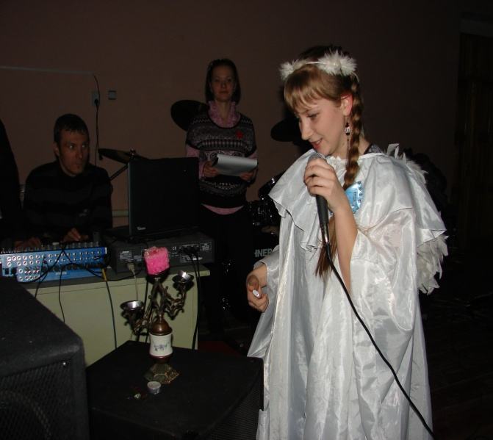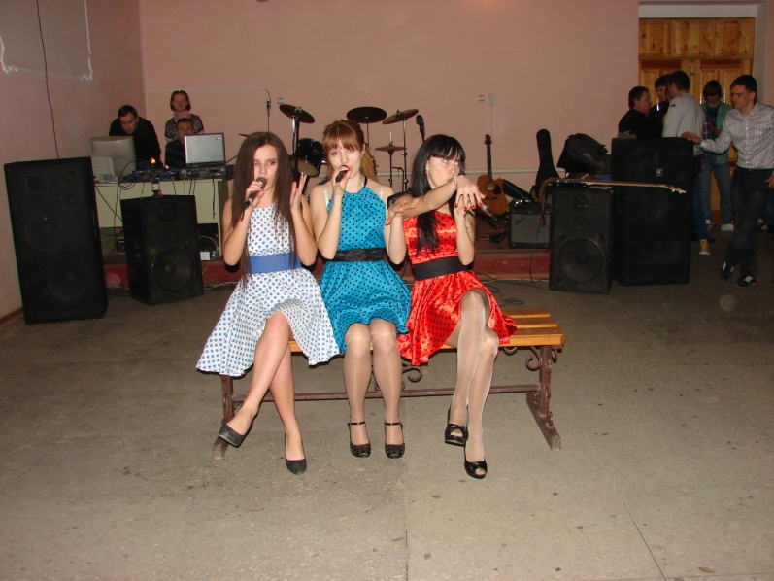

18 февраля прошло чествование на дому Аладина Владимира Сергеевича. С большим юбилеем пришли его поздравить глава Летницкого сельского поселения А.Е. Ткаченко и председатель совета ветеранов В.И. Ткаченко, юбиляру вручили памятные подарки, а работниками ДК в его честь, был дан праздничный концерт.
В преддверии праздника Дня Защитника Отечества работниками ДК был проведён праздничный концерт «Защитникам Родины славу поём» в социально реабилитационном отделении села Летник.
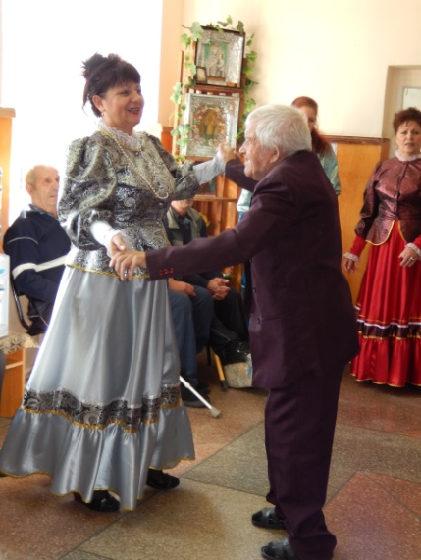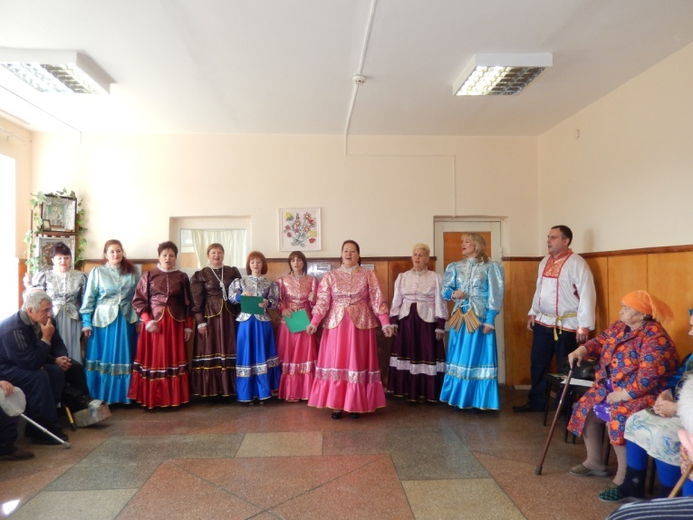

На сцене Дому культуры прошёл конкурс «Первый парень на селе» победителям которого стал Бахтинов Евгений. В эти дни коллективы художественной самодеятельности поздравляли всех кто служил, служит или будет служить великому делу, защиты нашего отечества.
Март:
7 марта прошёл конкурс «Миссис весна 2013» В конкурсе приняли участия 6 женщин, программа состояла из 5 конкурсов: «Будем знакомы», «Само совершенство» в котором участницы показали свою спортивную формы, «Интеллектуальный конкурс», «Минута славы», «Дефиле» в этом конкурсе все участницы вышли в прекрасных вечерних нарядах. Но конкурс есть конкурс, победительницей стала Светлана Ляхова, которой вручили памятный подарок и почётную грамоту конкурса, а также корону. Остальные женщины были удостоены звания, «Миссис Грация», «Миссис Очарование», «Миссис Шарм», «Миссис Артистичность», «Миссис Элегантность», каждой участнице вручили памятный подарок и цветы.
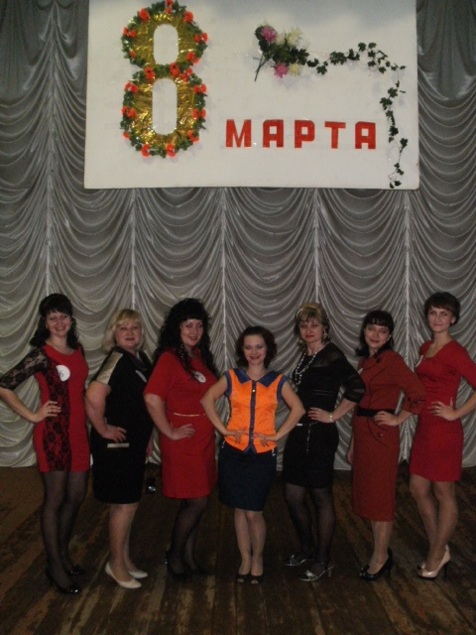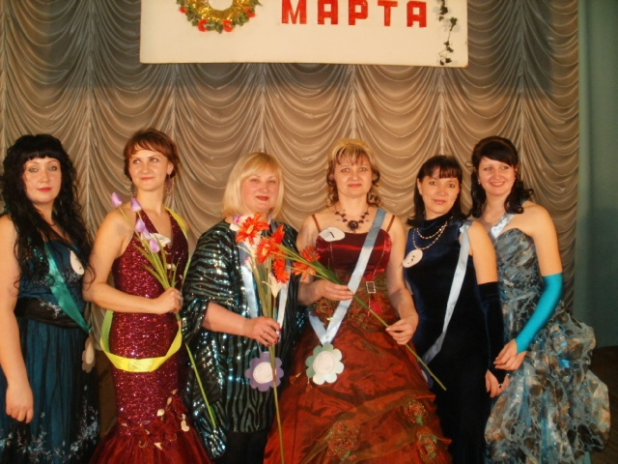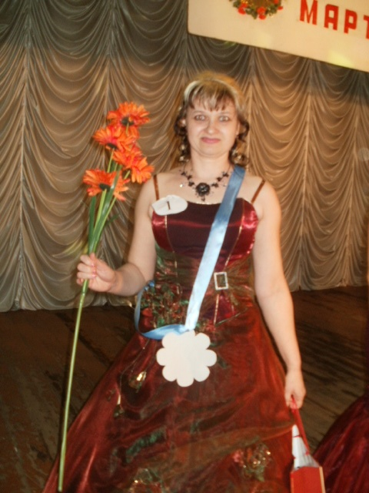

9 марта прошёл конкурс «Мисс весна 2013» в селе Песчанокопском, в котором достойно выступила Зубова Елена.

30 марта прошёл отчётный концерт танцевального коллектива «Ритмы сердца», где выступали, как самые маленькие участники коллектива, так и взрослая молодёжь. В конце концерта всем детям вручили Почётные грамоты, за активное участие в танцевальном коллективе «Ритмы сердца»
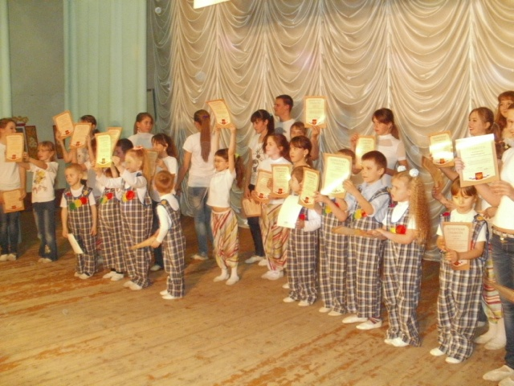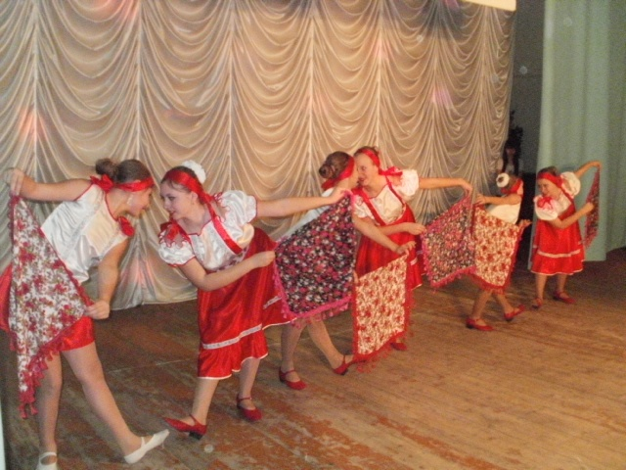

Апрель:
24 апреля был проведён исторический час «Чернобыль, как это было» , Дети встретились с ликвидаторами на Ч.А.С., ребятам рассказали как авария произошла, показали презентацию, и выслушали рассказ очевидцев.

Май:
1 мая был дан Сольный концерт Евгения Манжосова «В кругу друзей», для всех гостей праздника также выступил ВИА «Компромисс» руководитель Манжосов Евгений.
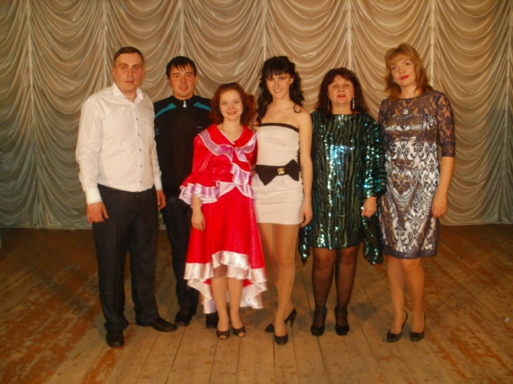

6 мая в Красной поляне на военно- патриотическом фестивале военной песни «На солнечной поляночке» выступил дуэт Семёновой Анастасии и Авериной Кристины, где девочек наградили грамотой. За столами звучали здравицы, пожелания друг другу добра и долголетия. Для гостей пели патриотические песни молодые исполнители, а потом старики запели свои любимые песни.
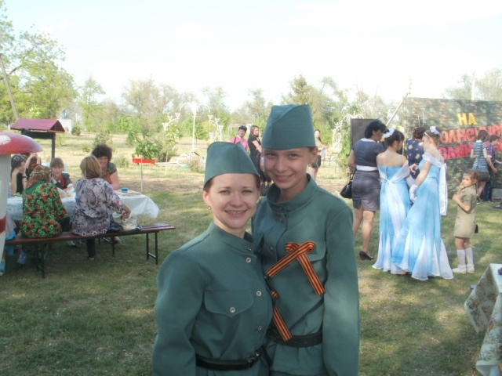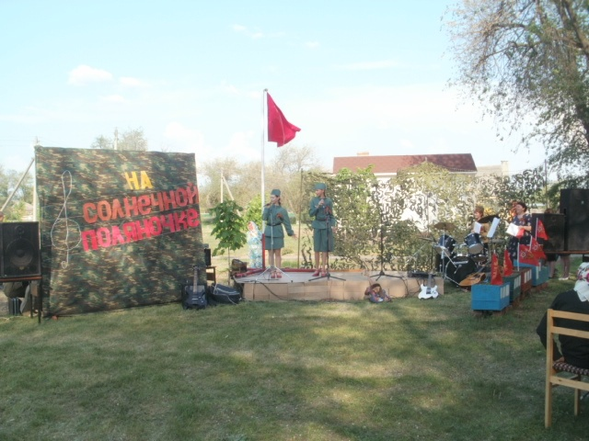

7 мая коллектив ДК выступил на Концерте «Победный май» в селе Песчанокопском .

17 мая Анастасия Семёнова представляла Песчанокопский район на межрайонном фестивале – конкурсе национальных культурных групп «Землячка - 2013» в Зимовниковском районе , Анастасия смогла передать самобытность и красоту русской культуры в песнях, в танце и в сценах русских обрядов, а помогали ей в этом вокальный ансамбль «Звонница» и работники МБУК «ДК Летницкого сельского поселения». Устроители праздника отметили выступление Песчанокопского района как колоритное и зрелищное и удостоили Анастасию титула «Мисс Землячка-2013»
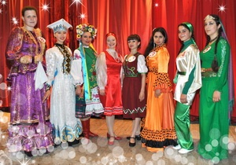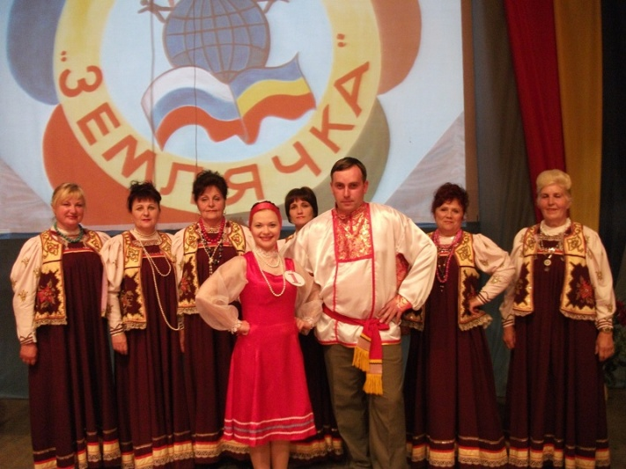

Тематический вечер «Поклонимся великим тем годам» прошёл в фойе. Ветеранов В.О.В. угощали настоящей кашей из полевой кухни , которая была развёрнута на площади села, а боевые сто грамм ветераны пили со слезами на глазах. Ансамбль «Звонница» радовала всех присутствующих своими песнями, задорно и весело под зажигательную музыку танцевали все.
Факельное шествие «Память в сердце сохраним» » Вечером прошло шествие школьников, также жителей села к памятнику павшим в В.О.В. дети прочли стихи и запустили в небо воздушный шар.
Июнь:
1 июня состоялся Сольный концерт «Нам 5 лет» вокального ансамбля «Солнышко» (руководитель коллектива Семёнова Анастасия) , который отметил своё пятилетие . Праздничный концерт длился около полутора часов. И всё это время зрители заворожено следили, как народные песни, залихватские частушки сменяются эстрадными композициями, песенными попурри. До мурашек пробрало присутствовавших исполнение песни а капелла. На экране была показана трогательная презентация о воспитанниках коллектива. В конце праздника каждому был вручён памятный подарок и грамота в честь юбилея коллектива.
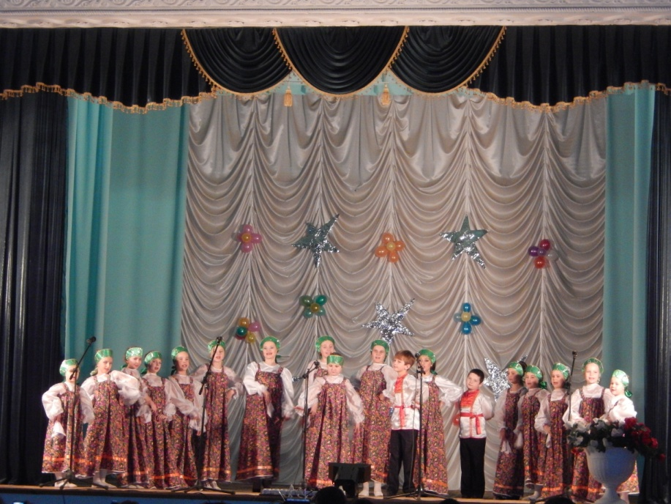

5 июня чествовали ветерана В.О.В. на дому, ему исполнилось 90 лет. Для него работники подготовили небольшой концерт.

11 июня Совместно со школой был проведён Праздник «Мы годимся тобой Россия», открыл праздник художественная самодеятельность ДК, также на празднике присутствовала Н.В. Переверзева, приехавшее телевиденье Дон ТР, взяли у Н.В. Переверзевой интервью. Праздник прошёл в тёплой атмосфере.
Праздник начался с концерта, который состоялся во дворце культуры, где участвовали : детский вокальный ансамбль «Солнышко», детский вокальный коллектив «Краски лета», танцевальный коллектив «Ритмы сердца» младшая группа; а после продолжился на улице, где ребят ждала конкурсно-игровая программа.
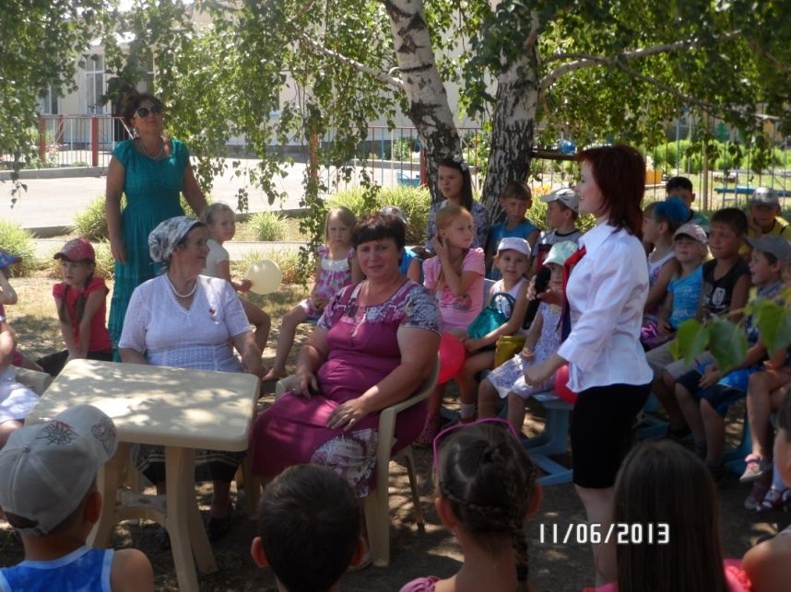

25 июнь На сцене ДК для выпускников было показано театрализованное представление «Прощальный вальс» . В конце месяца был проведён вечер отдыха «Молодёжь танцуй веселей» (в честь дня молодёжи)

Июль: Акция «Мы выбираем жизнь» (в рамках акции по З.О.Ж.) прошёл в фойе ДК, где собрались школьники разных классов, для них был показан ролик о том как прекрасна и удивительна жизнь.

Август: Игровая программа «Лучший танцор вечера» В течении вечера молодёжь танцевала под разные стили в музыке, в конце вечера лучшего танцора, ему вручили новый альбом танцевальной музыки.

Концерт «Сердце земли моей» -этот концерт мы провели в селе Рассыпном, где наши выступления на зрителя оказали положительную энергетику, все танцевали и пели вместе с нами.
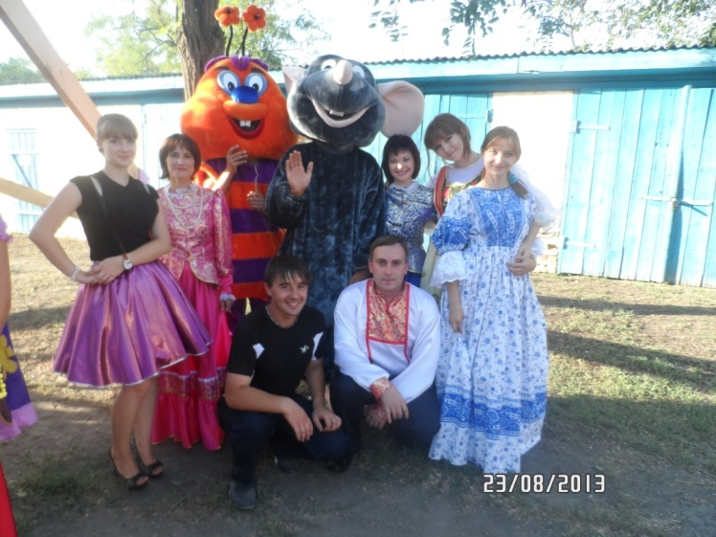

Концерт «Край родной трудом мы славим» На сцене ДК чествовали золотых юбиляров, тружеников села, тружеников тыла, ветеранов В.О.В., новорождённых, самого активного зрителя и владельца лучшего подворья.

Праздник «Моё село – душа России» - прошло на центральной площади села. На протяжении всего вечера ведущие и почётные гости, со сцены поздравляли жителей села, разных сфер деятельности. Для Летничан пела и плясала художественная самодеятельность Летницкого дворца культуры, тем самым поднимая настроение, а танцевальный коллектив из села Красногвардейского, вызвал не только интерес, но и восторг у собравшихся. Праздник окончился праздничной дискотекой .
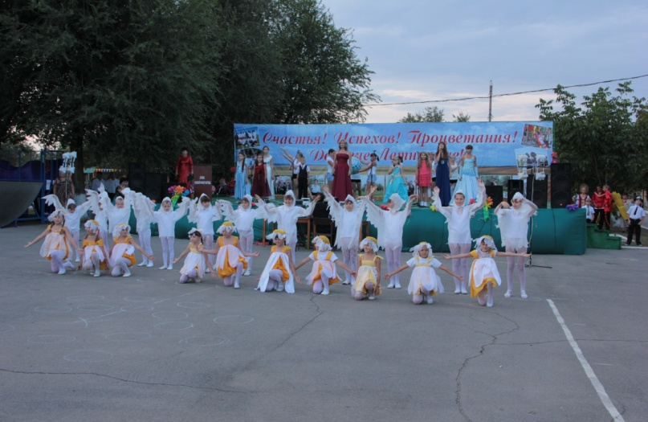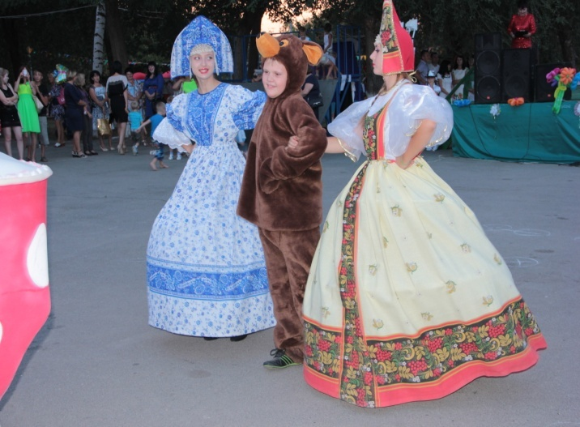

Сентябрь:

1 сентября вокальный ансамбль «Звонница» работники Летницкого дома культуры участвовали в акции в поддержку голосования Войскового Вознесенского собора в городе Новочеркасске, где был установлен рекорд России: хоровое пение вместе с коллективами всей Ростовской области, на площади вместе пело около 3060 человек.

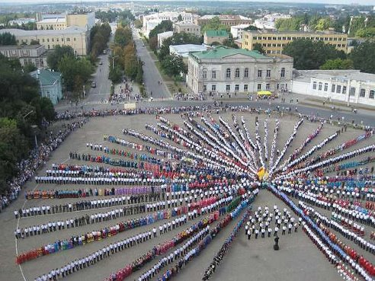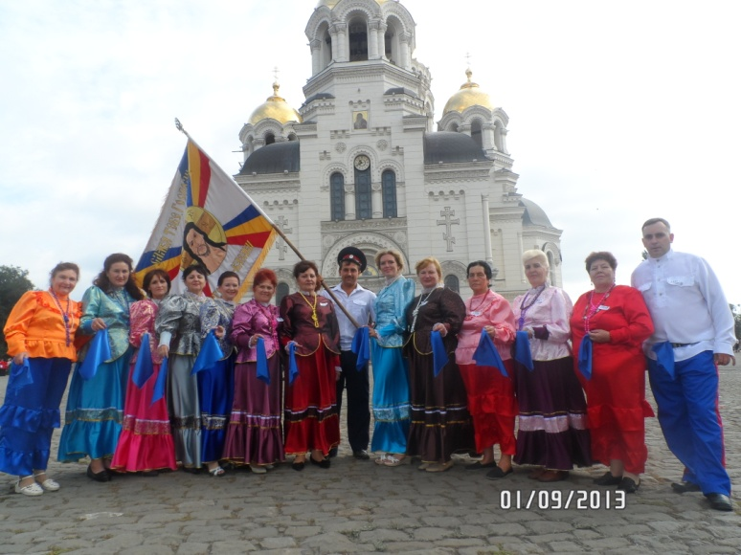

Новопавловском сельском поселении Белоглинского района Краснодарского края, проходил Межрегиональный фестиваль «ТОСов» «Вместе мы сила» (территориальные органы самоуправления). Среди многочисленных гостей из Ставропольского края, республики Калмыкии, Летницкое поселение Песчанокопского района представляло Ростовскую область. В состав нашей делегации вошли самые активные председатели уличных комитетов. Каждому поселению был предоставлен «дворик». Силами председателей уличных комитетов и работников дворца культуры села Летник «дворик» был красочно оформлен. В нём прошла выставка «Предметы старины» в которой выставили работы Летницких народных умельцев. Прялки, скалки, печные ухваты, чугунки и крупорушки, коромысла и деревянные корыта- всё это создавало неповторимый колорит. Искусно украшенный стол дарами Летницкой земли, а тех кто заходил в гости мы угощали блинами, пирогами, фруктами, овощами, что вызывало у всех хорошее настроение. Эта работа отмечена грамотой и памятным подарком. Жюри очень понравились яркие, задорные донские песни в исполнении ансамбля «Звонница». В рамках проведения фестиваля было подписано специальное соглашение о сотрудничестве между регионами. Теперь ТОсы будут организовывать совместные поездки по обмену опытом, знакомиться с условиями жизни в соседних населённых пунктах, соревноваться в творческих конкурсах.
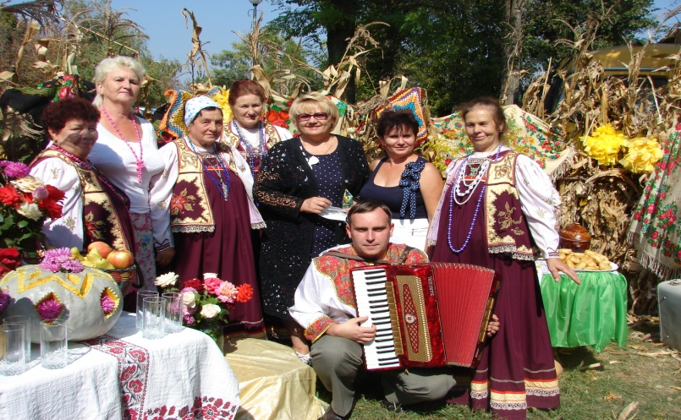

Фестиваль «Играй и пой гармонь» прошёл в Орловском районе с. Орловка. . Детский вокальный ансамбль «Солнышко» (рук. Семёнова Анастасия) подготовили три русских народных песни: «Я на печке молотила», «Девка по саду гуляла» и «Частушки», ансамбль назвали самым ярким и самым звонким коллективом фестиваля.
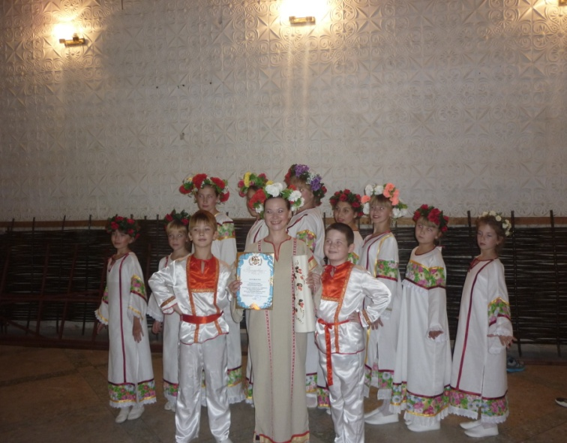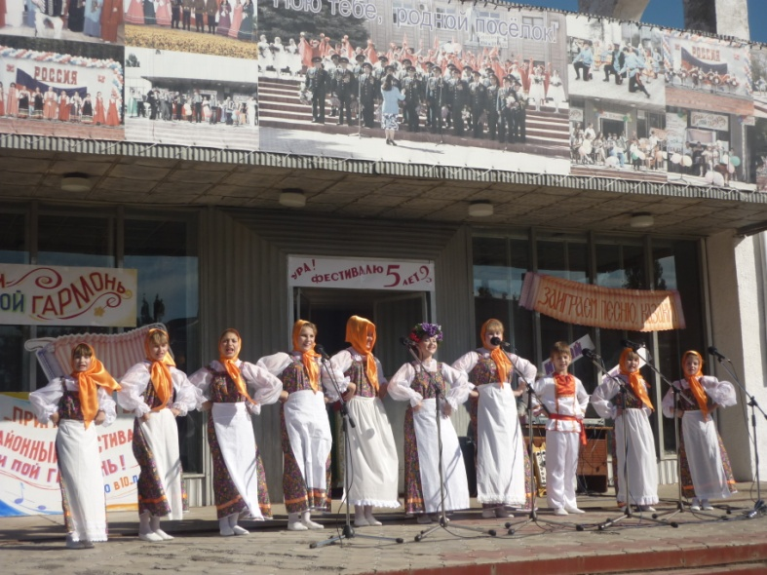

Праздник «Село моё родное, ты сердцу дорогое» работники ДК с удовольствием поздравили Краснополянцев с праздником.
Октябрь: Сольный концерт «Нам года не беда» вокального ансамбля «Звонница» (посвящённый неделе пожилого человека), для всех Летничан и гостей праздник звучали народные песни.
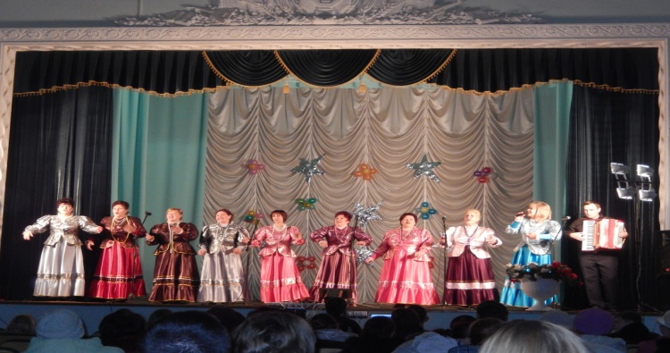
Ноябрь: Фестиваль народных праздников «Истоки» прошёл в селе Песчанокопском, работники Летницкого ДК показали обряд сватовства на празднике. В конце на сцену вышли все работники домов культуры.
Утренник «Правила дорожного движения» В библиотеке совместно с Домом культуры подготовили и провели для детей младшего школьного возраста увлекательный Утренник «Правила дорожного движения». Ребятам рассказали о правилах дорожного движения, как себя вести, на улице переходя дорогу. С помощью современных технологий ребята смогли посмотреть презентацию: «В стране дорожных знаков», поучаствовать в игре «Определи знак», отгадать загадки. Ансамбль «Солнышко» исполнил для ребят весёлые песни.
Праздник «Мамины руки лучшие в мире» (чествовали многодетных матерей) Праздник был проведён в канун дня матери, ведущая рассказала об истории праздника, а председатель женсовета Семендяева В.Н. поздравила всех с этим праздником, и подробно останавливалась на каждой приглашённой семье. Для гостей вечера звучали песни, стихи, мамы за чашкой чай обменивали опытом, с удовольствием участвовали в конкурсах, а также пели и танцевали с самодеятельными артистами.
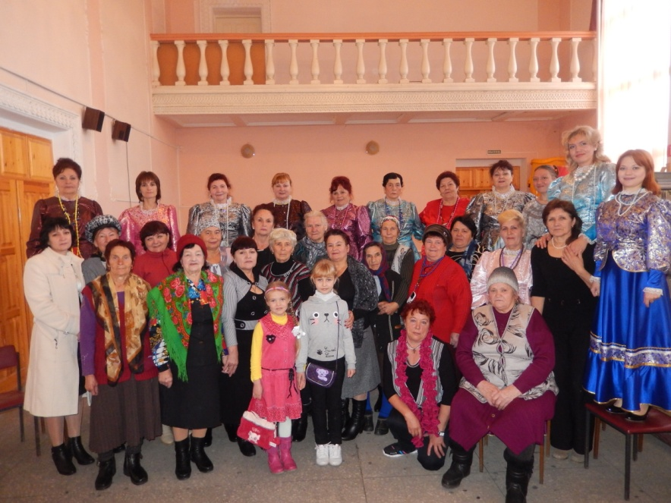
Конкурс «С песней по жизни» в мероприятии приняли участия поющие семьи села, участники выбрали себе наставников из числа культработников, и разделились на команды, подготовили произведения, которые исполнили на сцене. В конкурсе приняли участия 4 семьи: Голоктионовы, Гридякины, Безниско, Лунёвы. Программа состояла из 4 конкурсов: «Будем знакомы», «Минута славы», «Сольное пение», «С песней по жизни». Все участники удивили гостей вечера высоким мастерством, яркими костюмами, прекрасным исполнением. У каждой семьи была своя группа поддержки – с воздушным шарами, яркими плакатами.
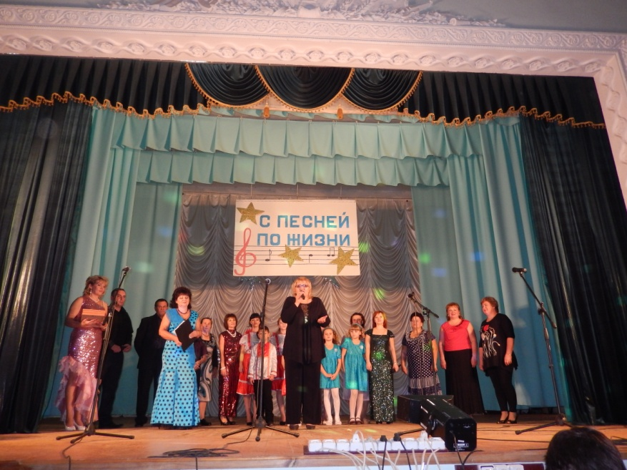
Концерт «Свет маминых глаз» трудно найти слова, чтобы выразить положительные эмоции переполнявшие сердца, и передать атмосферу тепла и взаимной любви артистов и зрителей. Непередаваемым обаянием веяло от выступления детских вокальных ансамблей «Солнышко» (руководитель Семёнова Анастасия), ансамбля «Краски лета» (руководитель Бутримова Елена), гимнасток спортивной школы (руководитель Жукова Елена), юной исполнительницы народной песни Алёны Бухтояровой (рук. Семёнова А.) и проникновенно чтение стихотворения Эллы Ткаченко. Каждый номер концертной программы адресовался любимой, единственной, самой лучшей маме на свете и заслуживал высокой похвалы, которую зрители выражали бурными аплодисментами. Сюрпризом для зрителей стало выступление девчонок Алёны Сухининой и Елены Зубовой, будучи студентками он не забывают Летницкую сцену приезжают сюда, чтобы порадовать своими голосами Летничан, а когда выступал ансамбль «Звонница», ноги сами рвались в пляс. Потрясающее было завершение концерта, все артисты вышли на сцену с горящими свечами. Медленно гаснет свет, и мерцают во тьме огоньки, говорят нам о нетленной и вечной материнской любви. Трогательно до глубины души.
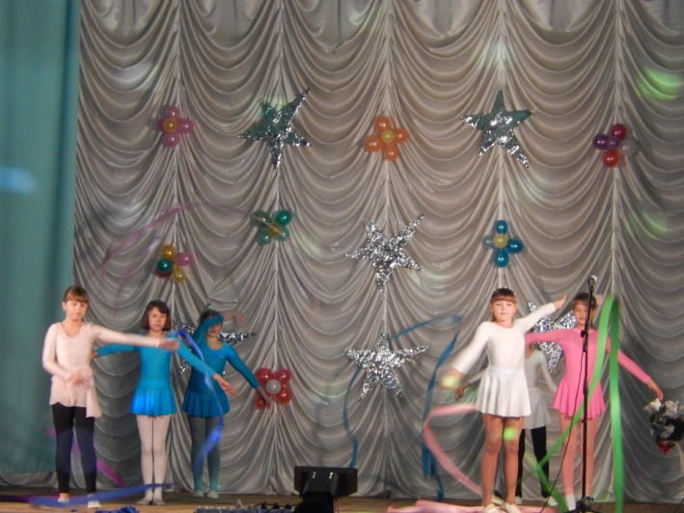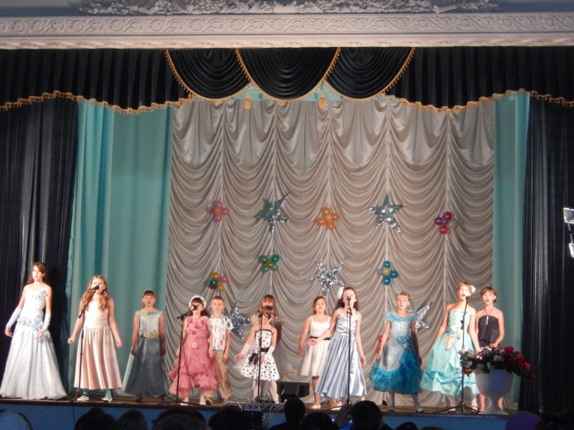

Декабрь:
Межрегиональный молодёжный форум «Вместе мы можем больше» Мероприятие направлено на пропаганду здорового образа жизни и активной позиции молодёжи, приняли участие старшеклассники школ района и приглашенные гости. Целью форума стало выявление активной позиции и интересов школьников. Приглашённые агитбригады из каждой школы подготовили творчески номера. Ограничений в выборе темы выступлений не было, поэтому молодые активисты пели, танцевали, показывали сценки, призывающие вести здоровый образ жизни. Каждой команде были вручены дипломы молодёжного фестиваля «Вместе мы можем больше».
Огонёк «Как на пенсию мы вас провожали» посвящённый проводам на заслуженный отдых летничан 1953 – 1958 годов рождения. Казалось бы, проводы на пенсию – это повод для грусти, но это не совсем так, и у этого периода жизни, есть много своих плюсов. Убедительным подтверждением служит активная работа уличных комитетов, отмеченная на празднике символическими подарками, а так же не профессиональные, но потрясающие художественные номера пенсионеров со стажем, награждённые бурными аплодисментами зрителей. Виновников торжества поздравляла глава администрации Н. Ткаченко, а председатель женсовета В.Семендяева прочитала стихотворение, которое затронуло сокровенные струны многих сердец. Удивляет, как много у нас талантливых пожилых людей, сколько молодых и совсем юных дарований. В этот праздничные вечер явно чувствовалась какая – то неразрывная связь между поколениями, духовная потребность друг в друге. Свои поздравления дарили творческие коллективы: ансамбль «Солнышко», «Звонница». Особый восторг у присутствовавших вызвала клятва «Юного пенсионера» и конечно же, первая пенсионерская дискотека, показавшая высокий потенциал «новобранцев».
Сольный концерт Семёновой Анастасии «Песня моей души». Концерт прошёл в тёплой домашней обстановке. Начался концерт, с презентации фотографий, когда Анастасия была маленькой, а после на сцене дарила свои песни и сама виновница торжества. В концерте участвовали воспитанники Семёновой Анастасии, это и вокальный ансамбль «Солнышко», и вокальная группа «Страна чудес», вокальная группа «Калибри», детская вокальная группа «Колокольчик», где пели самые маленькие воспитанники Анастасии. А так же порадовали и солисты Бухтоярова Алёна, Аверина Кристина, Аванисян Арина и другие. Свои песни дарила Анастасия с любовью и трепетом в душе, когда звучала песня о матери, у всех присутствующих глаза покрылись слезой. Это были слёзы и радости счастья. Под финал ведущая Семендяева Людмила рассказала о достижениях Анастасии и были показаны кадры всех достижений на экране. Последнюю песню Анастасия спела из репертуара А.Пугачёвой «Женщина, которая поёт».
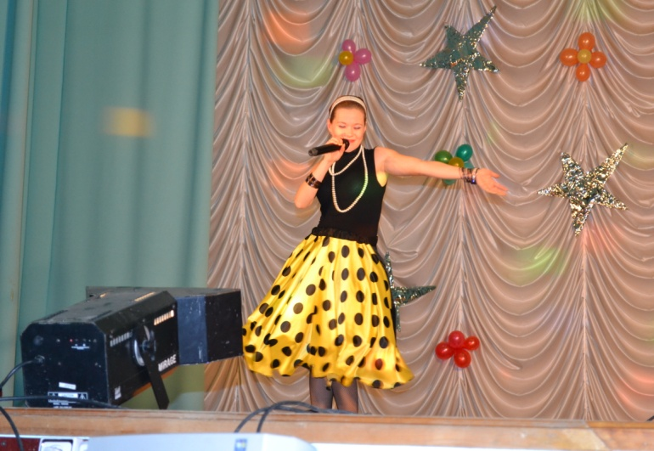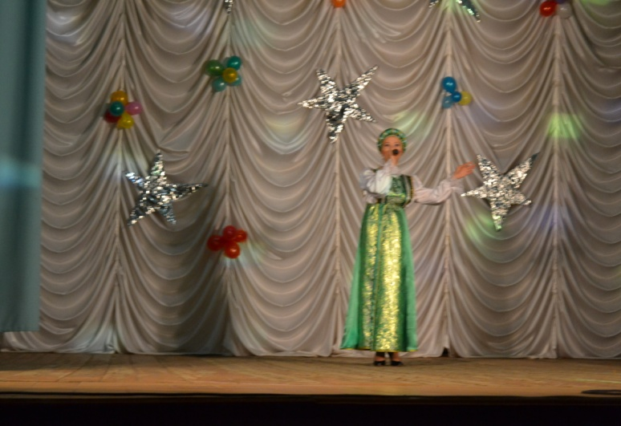
15 декабря. Районные игры КВН. Все команды выступали достойно, но победитель должен быть один. Летницкая команда заняла 1 место.
Детский новогодний спектакль «Украли снегурочку» Для данного спектакля были сделаны маски и костюмы сказочных персонажей. Бабы Яги и Лешего. Все присутствующие в зале с удовольствием пели, топали, хлопали, играли со сказочными персонажами, хоть они и украли Снегурочку. Но по традиции пришла Зима и разогнала нечесть, Снегурочку тем самым спасли. После пришёл Дед Мороз и повёл всех за собой в фойе, чтобы танцевать и играть. Дед Мороз выбрал самые красивые и нарядные костюмы и подарил ребятам памятные подарки. А всем кто читал стихи дарил сладкие конфеты.
Театрализованное представление «Волшебство под новый год» Сказка началась с рассказа старца, который проецировался на экране. Затем действие продолжилось в России, где мать провожала сына в Багдад. После сказочное действие перемещалось то в Россию, то в Багдад, где был и настоящий султан со свитой и принцессой Будур, и Алладин с волшебной лампой, и злой визирь, и нечистая сила. Но всё как говорится закончилось хорошо. Все вместе встретили Новый год с пожеланиями счастья и добра всем присутствующим.
- На базе ДК существует «Школа искусств», это благоприятным образом отражается на проводимых культурно досуговых мероприятиях.
- Работа ДК охватывает все возрастные категории: дети, молодёжь, средний возраст, пожилые. Для всех категорий проводятся культурно досуговые мероприятия, в частности в клубе «Милосердие», который базируется в Летницком социально реабилитационном отделении, ежемесячно проводятся праздничные мероприятия посвящённые: Пасхе, Дню Победы, Дню именинника, 8 марта, Нового года, неделе пожилого человека и других, тем самым делая досуг этой мало мобильной группы населения ярким и интересным.
- На протяжении многих лет ДК активно сотрудничает с 3 субъектами Р.Ф. это Краснодарский край село Новопавловка, Ставропольский край село Привольное, Республика Калмыкия город Городовиковска. Совместно с творческими коллективами этих регионов организуются концерты, конкурсы, фестивали.

- Наше село многонациональное в котором проживает 9 национальностей, в этом направлении ведётся активная работа, одним их ярких моментов бал праздник «Возьмёмся за руки друзья» и участие в празднике национальных культур село Песчанокопское.

- Наш дворец оказывает платные услуги для населения, а именно: дискотеки, огоньки, свадебный обряд, прокат сценических костюмов, день рождение в библиотеке, концерты. Средства от платных услуг идут на приобретение канцелярских, хозяйственных товаров, музыкальной и технической аппаратуры, приобретение ткани для пошива сценических костюмов. Считаем, что развитие платных услуг даст нам возможность повысить уровень материальной базы.

- Работа ДК соответствует её материальной базе: музыкальная аппаратура, микрофоны, музыкальные инструменты (вокально -инструментальный ансамбль «Компромис» и «Джамп» под руководством Манжосова Е.), компьютеры, световая аппаратура, сценические костюмы.

- Большую помощь в организации и проведении нам оказывают спонсоры с\х предприятий и предприниматели. На такие мероприятия как: Международный день защиты детей», традиционный праздник посвящённый Дню села.

Основные показатели деятельности учреждений культурно-досугового типа МБУК «ДК Летницкого сельского поселения»

№ | Наименование показателя | Всего\ человек
1 | количество культурно-досуговых мероприятий всего (в зрительных залах и на открытых площадках) | 295 | 37775
2 | количество культурно-досуговых мероприятий в зрительных залах | 16 | 6137
3 | количество культурно-досуговых мероприятий на платной основе | 26 | 2255
4 | количество культурно-досуговых мероприятий для детей до 14 лет | 74 | 7694
5 | количество культурно-досуговых формирований всего | 23 | 362
6 | количество формирований самодеятельного народного творчества | 18 | 217
7 | количество культурно-досуговых формирований для детей до 14 лет | 12 | 197

- ПРЕДЛОЖЕНИЕ.
- Наш ДК предлагает проводить совместные концерты с творческими коллективами поселений.
- Провести совместный концерт «Две звезды» с творческим коллективом села Привольное Ставропольского края 7 марта 2014 года – село Летник Ростовская область, 8 марта- село Привольное Ставропольский край.
- Провести Межрегиональный фестиваль «Поющие семьи» 5 апреля 2014 год с. Летник Ростовская область, 12 апреля с. Привольное Ставропольский край, 19 апреля с. Новопавловка Краснодарский край, 26 апреля город Городовиковск республика Калмыкия.
- Провести Межрегиональный фестиваль «Битва хоров» 11 октября с. Летник Ростовская область, 18 октября с. Привольное Ставропольский край, 25 октября с. Новопавловка Краснодарский край, 31 октября город Горовиковск республика Калмыкия.
Задачей считаем: дарить людям хорошее настроение и приобщать их к культуре и искусству.

